Диагностика умственного развития детей 6 лет.

**«Лесенка».**

**Цель:** выявление самооценки ребенка.

**Инструкция:** «Посмотри на эту лесенку. На самую верхнюю ступеньку ставят самых хороших ребят, на самую нижнюю ступеньку — самых плохих. На средней ступеньке — ни плохих, ни хороших. Чем выше ступенька — тем лучше дети. На какую ступеньку ты сам себя поставишь? А на какую ступеньку тебя поставит воспитатель? Мама? Папа? (можно спросить про других близких родственников)».

**Критерии оценки**

Считается нормой, если дети этого возраста ставят себя на ступеньку «очень хорошие», «самые хорошие» дети. Положение на любой из нижних ступенек (тем более на самой нижней) говорит не об адекватной оценке, а об отрицательном отношении к себе, неуверенности в собственных силах.

Признаком неблагополучия как в структуре личности ребенка, так и в его отношениях с близкими взрослыми являются ответы, в которых все родные ставят его на нижние ступеньки. Однако при ответе на вопрос «Куда тебя поставит воспитательница?» помещение на одну из нижних ступенек нормально и может служить доказательством адекватной, правильной самооценки, особенно в том случае, если ребенок действительно плохо себя ведет и часто получает замечания от воспитательницы.

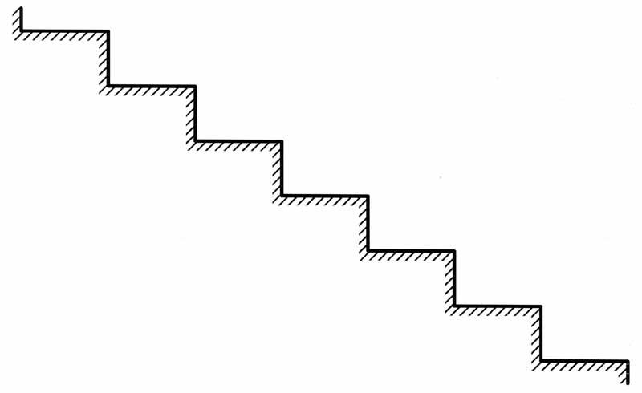

**«10 предметов».**

**Цель:** анализ объема непосредственной образной памяти у ребенка.

**Инструкция:** «Посмотри внимательно на картинку, назови нарисованные предметы и постарайся их запомнить». Затем картинку убирают и предлагают ребенку перечислить предметы, которые он запомнил.

**Критерии оценки**

Ребенок запомнил 5—6 предметов — 2 балла.

Ребенок запомнил 4 предмета — 1 балл.

Ребенок запомнил менее 4-х предметов — 0 баллов.

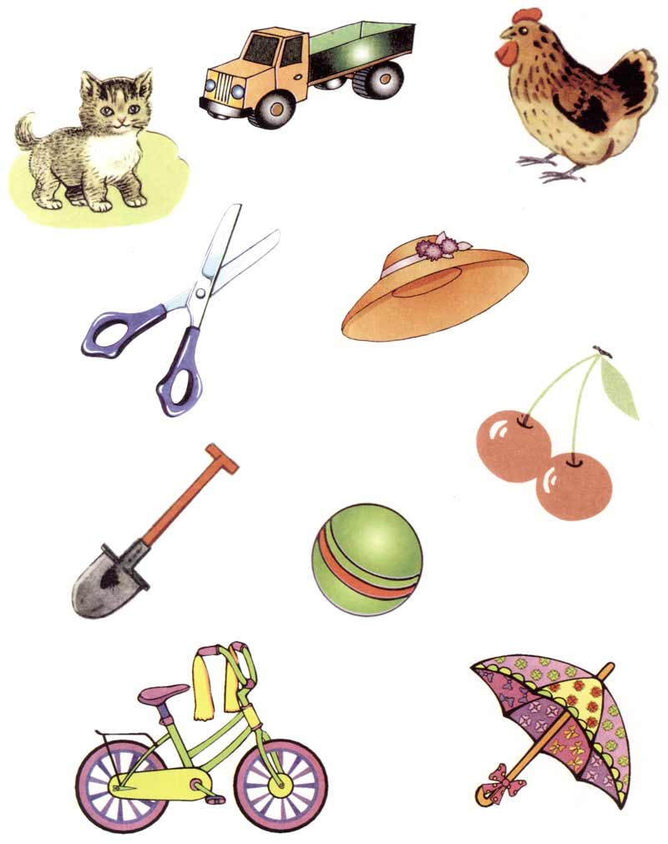

**«Рисунок человека».**

**Цели:** выявление сформированности образных и пространственных представлений у ребенка, уровня развития его тонкой моторики; получение общего представления об интеллекте ребенка в целом.

**Процедура проведения**. Перед ребенком кладут чистый лист бумаги и говорят ему: «Нарисуй, пожалуйста, человека».

**Критерии оценки**

Рисунок ребенка похож на образцы 1 и 2 - 2 балла.

Рисунок ребенка похож на образцы 3 и 4 - 1 балл.

Рисунок ребенка похож на образцы 5 и 6 - 0 баллов

